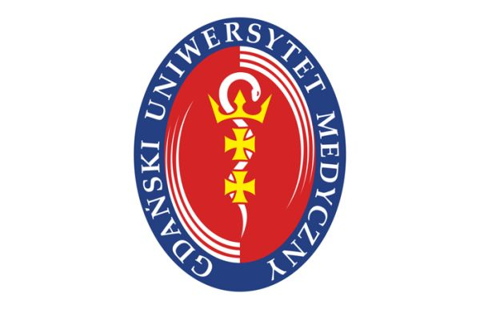
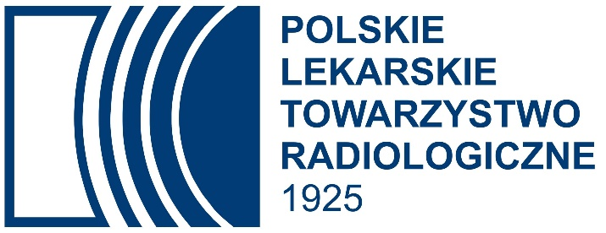

Program Szkoły Radiologii Polskiego Lekarskiego Towarzystwa Radiologicznego,
„Układ mięśniowo-szkieletowy”.
Organizator:
II Zakład Radiologii, Wydział Nauk o Zdrowiu z Instytutem Medycyny Morskiej i Tropikalnej
Polskie Lekarskie Towarzystwo Radiologiczne
Termin i miejsce:
24-25 marca 2023 roku, Hotel Nadmorski w Gdyni
Ul. Ejsmonda 2, 81-409 Gdynia
14 godzin wykładowych.
Kierownictwo Naukowe : dr n. med. Joanna Niemunis-Sawicka
Komitet Naukowy: dr n. med. Ludomira Rzepecka-Wejs
dr n. med. Jan Świątkowski
dr n. med. Piotr Palczewski
dr n. med. Grzegorz Szczypiór

Program szkolenia:
24 marca 2023r. – piątek
13.00-13.10 Przywitanie uczestników.
dr Joanna Niemunis-Sawicka, dr Piotr Palczewski, dr Grzegorz Szczypiór
I. Zobacz, zrozum potem pisz:
13.10-13.30 Budowa i rozwój układu szkieletowego (mięśniowo-szkieletowego).
dr Joanna Niemunis-Sawicka
13.30-13.50 Radiologiczne cechy kości prawidłowej, metody badania układu kostnego
(szkieletowego)
dr Joanna Niemunis-Sawicka
13.50-14.10 Patomorfologia układu kostno-mięśniowego – zanik kostny, osteoliza, odczyny okostnowe, przebudowa kości.
dr Joanna Niemunis-Sawicka
14.10-14.40. Zaburzenia metaboliczne w układzie mięśniowo-szkieletowym.
lek. Krzysztof Piłat
II. Problemy wszystkich i wybrańców
14.40-15.20 Choroba zwyrodnieniowa i endoprotezoplastyka.
dr Piotr Palczewski
15.20-16.00 Reumatoidalne zapalenie stawów u dorosłych i dzieci.
dr Ludomira Rzepecka-Wejs
16.00-16.30 Przerwa kawowa.
III. Chleb powszedni
16.30-17.10 Urazy kości u dorosłych, ich następstwa i powikłania.
lek. Krzysztof Piłat
17.10-17.50 Następstwa urazów kości u dzieci.
dr Tomasz Madej
17.50-18.30 Zapalenia kości u noworodków i niemowląt oraz następstwa tego procesu.
dr Tomasz Madej
25 marca 2023r. - sobota
IV. Problemy wybrańców
08.30-09.00 Najczęstsze odmiany rozwojowe w układzie szkieletowym. Na co powinno się zwrócić uwagę w opisie badań narządu ruchu.
dr Jan Świątkowski.
09.00-09.40 Guzy i zmiany guzopodobne kości u dzieci z objęciem podstawowych patologii szpiku kostnego.
dr Marek Duczkowski.
09.40-10.20 Guzy i zmiany guzopodobne kości u dorosłych z objęciem podstawowych patologii szpiku kostnego.
dr Piotr Palczewski
10.20-10.30 Perypetie młodego radiologa.
lek. Jan Niwiński
10.30-11.00 Przerwa kawowa.
11.00-11.20 Zwapnienia i skostnienia w tkankach miękkich.
dr Jan Świątkowski.
11.20-11.40 Ultrasonografia w MSK z uwzględnieniem reumatologii.
dr Ludomira Rzepecka-Wejs.
V. A teraz szczegółowo
11.40-12.10 Stawy biodrowe i obręcz miedniczna.
dr Piotr Palczewski
12.10-12.20 Perypetie młodego radiologa.
lek. Marlena Bereźniak
12.20- 13.00 Spondyloartropatie w tym ZZSK.
prof. Wadim Wojciechowski
13.00-14.00 Przerwa obiadowa.
14.00-14.40 Obrazowanie stawu łokciowego i nadgarstka w wybranych jednostkach chorobowych.
dr Rafał Obuchowicz
14.40-15.10 Badania radioizotopowe układu kostno-mięśniowego (mięśniowo-szkieletowego).
prof. Jarosław Ćwikła
15.10-15.50 Diagnostyka obrazowa stawu skokowego w wybranych jednostkach chorobowych.
lek. Tomasz Szałaj
15.50-16.30 Diagnostyka obrazowa stawu kolanowego w wybranych jednostkach chorobowych.
dr Joanna Niemunis-Sawicka
16.30-17.00 Przerwa kawowa.
17.00-17.40 Diagnostyka obrazowa stawu ramiennego w wybranych jednostkach chorobowych.
dr Piotr Palczewski.
VI. Złoto dla zuchwałych
17.40-18.20 Zapalenia kości i stawów u dorosłych.
dr Katarzyna Błasińska
18.20-18.40 Test on-line.
dr J. Niemunis-Sawicka, dr G. Szczypiór
18.40-19.30 Kawa z ekspertem. Podsumowanie i prezentacja ciekawych przypadków.
dr J. Świątkowski. dr P. Palczewski, dr J. Niemunis Sawicka - panel dyskusyjny
(przypadki od uczestników).

